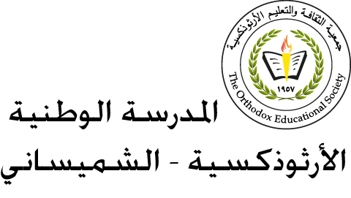

المبحث: التربية الاجتماعية والوطنية الصف: الخامس الأساسي الوطني
اسم معلمة المبحث: نيفين غطاس التاريخ: 2/4/2023
اسم الطالبــ /ـة: ...........................
*الإجابة النموذجية لأسئلة لدرسي الثالث والرابع
السلم المجتعي والتنوع

السلم المجتمعي
السؤال الأول:
وضّح المقصود بالسلم.
يقصد به حالة التوافق والتعايش والوئام بين مختلف الجماعات داخل المجتمع في إطار من الأخوة والتعاون، بالرغم من اختلاف ثقافاتها ومعتقداتها.

السؤال الثـانـي:
ما أهمية الحوار بين أفراد المجتمع.
الحوار وسيلة للاتصال والتواصل بين الناس، يستخدمها المتحاورون في معرفة الحقيقة، ليكشف كل طرفٍ منهم ما خفي على صاحبه منها

السؤال الثالـث:
اكتب في الجدول الآتي واحدًا من إسهامات الأسرة، والمدرسة، ودور العبادة في تحقيق السلم المجتمعي
دور العبادة | المدرسة | الأسرة
تعزيز السلوكات التي تحقق السلم بين الأفراد والمجتمعات | تعمل على نبذ السلوكات السلبية للطلبة، وتعزيز السلوكات الإيجابية | تنشئة الفرد، وتعليمه أسس الحواروالتفاهم والتعايش مع الآخرين
السؤال الرابع:
عدد أهم الآثار الناتجة من انتشار السلم في المجتمع.
1- تهيئة المناخ الملائم للإبداع الثقافي والفكري.
2- حرية التعبير.
3- تحقيق المساواة بين الأفراد.
4- تماسك المجتمع وتكافله.

التنوع
السؤال الأول:
وضح المقصود بالتنوع.
اختلاف الجماعات البشرية في أعراقها، وألوانها، ومعتقداتها، ولغاتها، ولا يجوز أن ينظر إلى هذه الاختلافات بوصفها حائلًا يعيق التقارب والتسامح والتعايش الإيجابي بين الأفراد والشعوب.
السؤال الثاني:
كيف أسهم التنوع في بناء الدولة الأردنية؟
اندمج الجميع في المجتمع الأردني بوصفهم نسيجًا اجتماعيًّا واحدًا، ممثلين كتلة وطنية متماسكة.
السؤال الثالث:
وضّــــح مقولة (الوطن للجميع، والجميع للوطن).
تعنى مشاركة الجميع في بناء الوطن وتدعيم أركانه.

السؤال الرابع:
اعطِ مثال على احترام الدستور الأردني للتنوع والتعددية.
الأردنيون أمام القانون سواءٌ، لا تمييز بينهم في الحقوق والواجبات، وإن اختلفوا في العرق، أو اللغة، أو الدين.
السؤال الخامس:
بين كيف يسهم التنوع في تدعيم قوة المجتمع والدولة.
يسهم التنوع في بناء الشخصية الوطنية.

انتهت الأسئلة

